记录编号： |  | 文件类别：

永续地牢
游戏需求说明书

文件修订记录：
版本编号 | *变化  状态 | 简要说明（变更内容和变更范围） | 日期 | 变更人
V1.0 | N | 新建 | 2023-03-19 | 胡宸赫
V1.1 | C | 更改开发背景，以及明确开发工具以及适用平台 | 2023-03-21 | 胡弘毅
V1.1.1 | C | 修改演示用图片 | 2023-03-26 | 胡宸赫
V1.1.2 | N,C | 添加战斗中的伺机而动规则，修改流程图；修改战利品中的恢复规则。 | 2023-03-27 | 胡宸赫
V1.1.3 | N | 添加战斗中的喘息规则。 | 2023-03-27 | 胡宸赫
V1.1.4 | C | 更改玩家功能用例 | 2023-03-28 | 彭庄
V1.1.5 | N | 添加战利品演示图，详细属性查看实例演示图，异化实例演示图 | 2023-03-29 | 胡宸赫
V1.1.6 | N | 添加深潜者攻击演示图，异化攻击演示图；修改了详细属性查看实例演示图 | 2023-03-30 | 胡宸赫
V1.2 | C | 将重生机制暂时搁置，采用增加横板过关来增加玩家游玩次数 | 2023-5-30 | 胡弘毅
V1.2.1 | N | 加入新的额外关卡，以实现重生机制效果 | 2023-6-2 | 胡宸赫
V2.0 | C | 修改整体需求 | 2023-6-10 | 胡弘毅
*变化状态：N——新建，C——变更，D——删除

目录
1 简介 3
1.1 文档介绍 3
1.2 开发背景 3
1.3 游戏相关术语 3
2 游戏规则介绍 4
2.1 游戏界面 4
2.2 玩家角色创建 5
2.3 战斗 5
2.4 战利品 6
2.5 异化 7
3 系统通用性需求 9
3.1 性能需求 9
3.2 安全需求 9
3.3 政策法律需求 9
3.4 操作性需求 9
3.5 其他需求 9
4 游戏系统描述及系统功能 9
4.1 游戏系统描述 9
4.2 系统角色划分 9
4.3 系统功能用例 9
4.4 系统功能用例分析 11

简介

文档介绍
本文档提供游戏的玩法设定说明和开发需求，并向开发人员说明所需要实现的界面交互功能以及玩法功能。

开发背景
现有的卡牌游戏往往以生命值归零作为游戏结束，我们想要创造一个以“生命值归零不代表终结而代表新的开始”为切入点的人机对战卡牌多人合作对战游戏。并且多人合作重点在于对不同boss特性的战术调整，弱化社交属性。
  - 游戏相关术语
深潜者：玩家或电脑在本游戏中扮演的角色。是与其他玩家协作，以共同进入到地牢的最深处为目标的冒险者。
层主怪物：电脑在游戏中扮演的角色。玩家想要进入到下一层级，必须战胜该层的层主怪物。
异化怪物：玩家或电脑在本游戏中扮演的角色。是深潜者生命值归零，阵营改变后所扮演的角色。
行动手牌：为红色，蓝色，绿色，黄色的数字牌，每种颜色各有九张，数字从一到九不重复。该牌为深潜者，层主怪物，异化怪物所能根据自己卡牌效果所必需的卡牌。
职业：是深潜者所能决定自己的初始装备和常驻技能的凭据。职业会提供每个深潜者的初始装备和常驻技能。职业不会在游戏中改变。
装备：是深潜者所能决定自己每回合可以根据行动手牌做出行动的凭据。深潜者可以通过行动手牌来作出相对应的动作，或是作为被动装备为深潜者在游戏中提供正面或负面的效果。装备可以在游戏中改变。
战利品：是战胜层主怪物后所随机产生的装备，深潜者将在每个层级后分配战利品并装备。

游戏规则介绍

游戏界面
这是一款模拟一处充满诅咒和恶意的地牢的卡牌游戏，玩家将扮演一无所知的冒险者深入坑洞，和地牢中已经存在的怪物战斗，和因战斗中“死亡”而变为怪物的队友战斗，收集前人的遗物和宝藏，并走到地牢的最深处。
游戏中包括3张人物标志物，6张职业卡片，50张装备卡牌（8张初始职业卡牌，12张上层战利品卡牌，14张中层战利品卡牌，16张下层战利品卡牌），21张怪物卡牌（2张鬼魂卡牌，上中下三层怪物各6张，永续存在1张），36张行动指示卡牌（1至9的红、蓝、绿、黄卡牌）。
进入游戏前界面如下图：
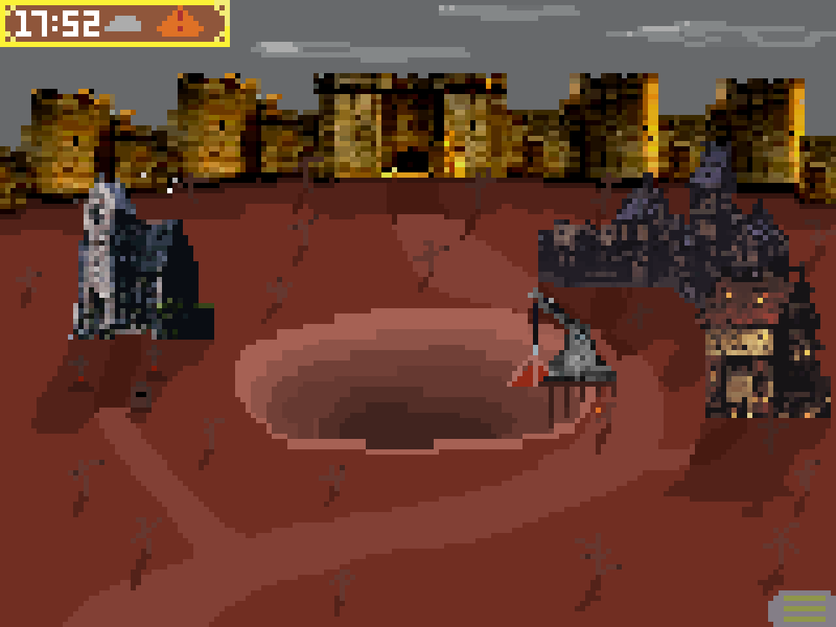
进入游戏后界面如下图：
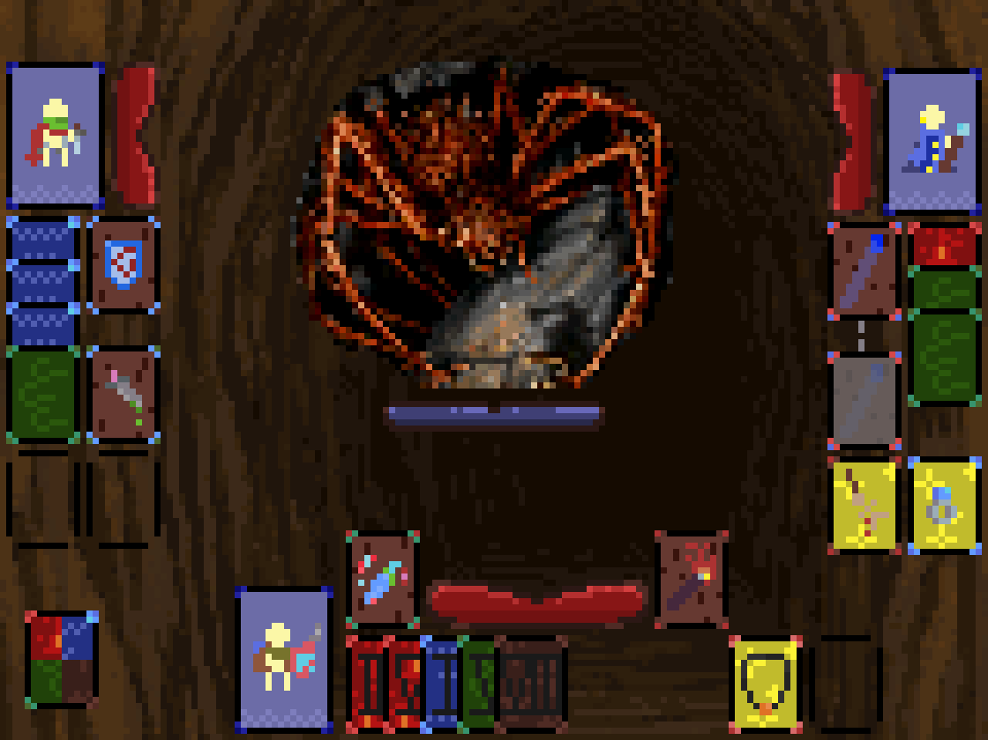

玩家角色创建
游戏为三人游戏，当召集齐玩家后，每位玩家应选择自己的职业卡牌，并根据卡牌上的装备提前从装备卡牌堆中取出并装备，若有空余未装备的装备位置，可以选择装备卡堆中的火把装备。
例如：安德森选择了守卫职业。守卫职业的初始装备是单手剑和圆盾，安德森应将两件装备分别放置在左右手上。
伯列恒选择了咒术职业。咒术的初始装备是枯木杖，这是一件双手武器，所以伯利恒需要将这张装备放置在左右手位置中间（同时占据两个位置）——这代表她只能装备这一个装备。
查理选择了游荡者职业。游荡者的初始装备是匕首，这是一件单手武器，他可以选择将这件武器放置在左右手任何位置。但他的另一只手是空着的，他可以选择火把去装备在手上。

战斗
战斗开始前，玩家需要从层主怪物卡堆中抽出一张来决定自己会遇到哪个怪物作为层主怪物出现，冒险中，每两个层主怪物算作一层，前两次抽取将在上层怪物中抽取；三，四次将从中层怪物中抽取；五，六层将从下层怪物中抽取。
回合开始时，每人将从行动指示卡牌堆抽取三张，依照玩家A→层主怪物→玩家B→层主怪物→玩家C→层主怪物作为一个完整回合循环行动。
在每位玩家开始行动时，将根据自己装备的武器再次抽牌——每个装备将带来一次抽牌机会，这代表装备两件装备的玩家将抽取两件卡牌（如安德森，查理），装备一件装备的玩家将抽取一张卡牌（如伯列恒）。
战斗开始。每张装备在一回合中只有一次使用机会，自己的职业卡牌也会拥有一次使用机会。玩家需要使用手中的行动指示手牌，根据装备牌或职业牌上对应描述造成相对应的效果（不符合任何颜色或数字的手牌无法打出！）。
每位玩家行动之后，就轮到一次层主怪物行动。从行动卡牌堆最下方抽出一张牌，这张牌便是层主怪物本次的行动，之后根据怪物牌上的描述造成相对应的效果。若不符合任何颜色或数字，则层主怪物视作没有行动。这张牌同样不洗回抽牌堆。
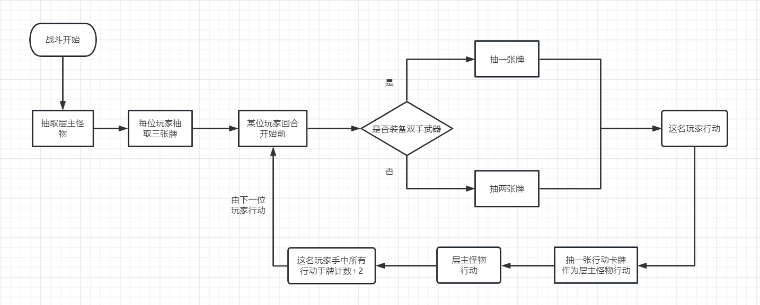
之后，该玩家手中的所有行动手牌的数字上升两个数字，VIII和IX则不变。
玩家行动流程示意图如下：
随后轮到下位玩家。
如果某位玩家连续两个回合没有进行任何动作（打出手牌），那么在他的第二个回合结束时会销毁他在第二回合抽出的行动卡牌，并根据上面的数字总和恢复那名玩家的HP。
任何时候，当抽牌堆没有任何一张牌时，将洗回场上的所有行动指示牌，不会洗回手牌。
对层主怪物造成足够数值的伤害（即将其HP清空）后将胜利。相反，若所有玩家变为怪物，或玩家行动了过长的时间，将抽牌堆洗回两次后再次抽尽行动卡牌堆，则会以“冒险者力竭”为结果判为失败。
战斗胜利后，会根据玩手牌中剩余的最高和次高的两张行动手牌数字相加，得到的数字便是玩家在战利品回合中恢复的HP。

战利品
在永续地牢中，所有的宝藏都来自曾经被诅咒折磨到力竭的冒险者所留下的，这代表宝藏的质量良莠不齐。
每个怪物卡牌的左上角会标识出，它是哪一层阶的怪物，右上角则会标识出它会提供几个当前层级的战利品数目。
幸存的冒险者根据战利品数目从相对应的战利品卡堆中抽取卡牌，正面向上。随后，从目前剩余HP最低的冒险者开始依次选择一个战利品，当所有人都拿过战利品后继续从最低的那位冒险者选择，直到全部战利品被选择完毕。
请注意：死亡的冒险者——也就是成为怪物的冒险者是无权选择战利品的。
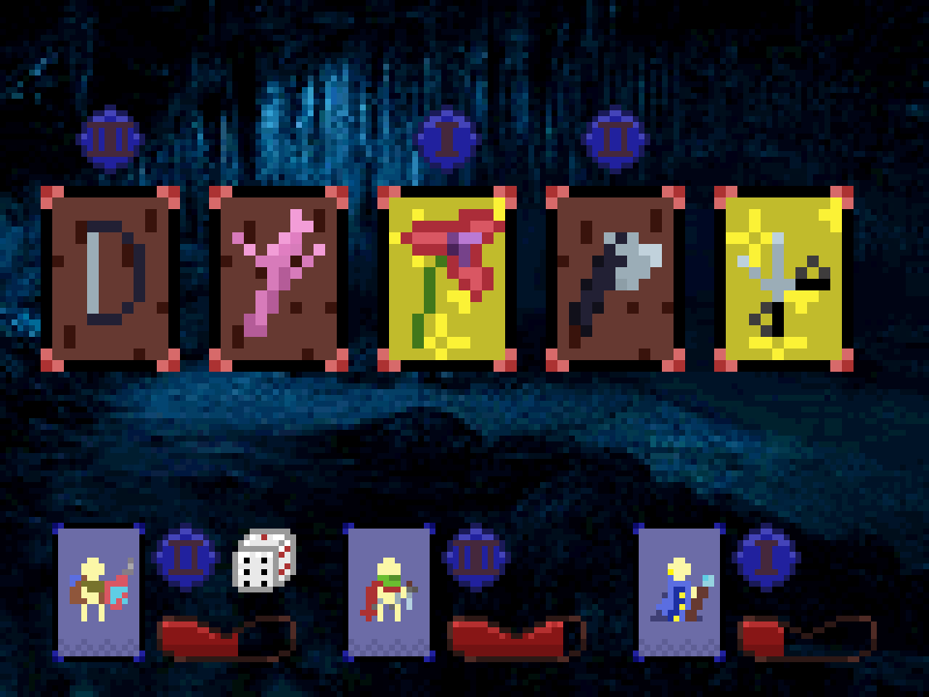
战利品选择画面如下：

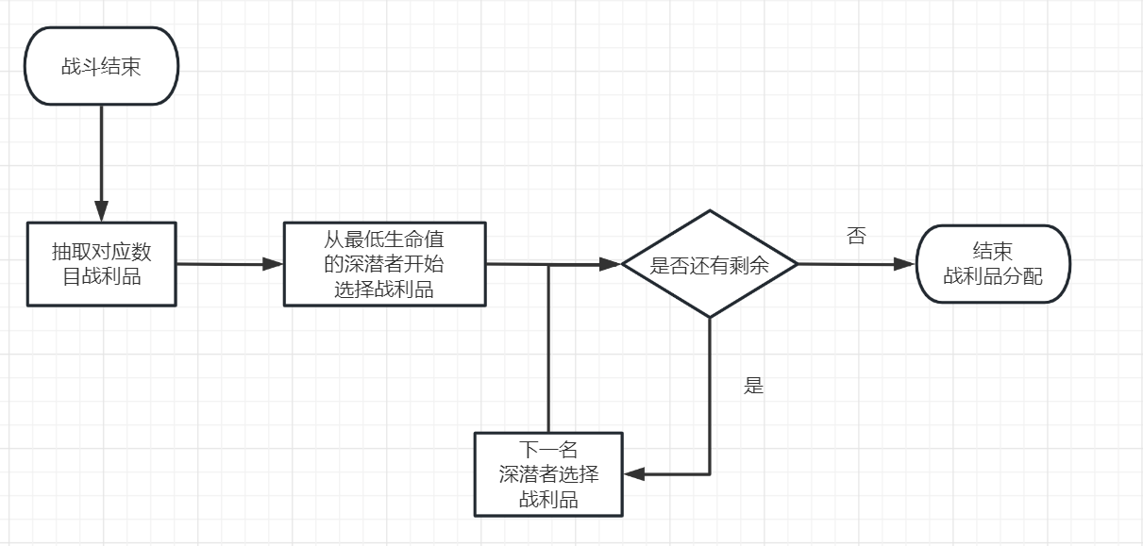
战利品选择流程如下：
战利品选择结束后，将再次进入战斗环节，这个过程将重复六次，也就是一共会与六位不同的层主怪物战斗（前两个层主怪物为上层，中间两个为中层，最后两个为下层），随后冒险者将与地牢之主——永续存在对战。

异化//暂时不实现
在永续地牢中，死亡不是终点。这代表冒险者HP清空后并不会迎来如同层主怪物一样的死亡，而是会异化为和地牢中同样的怪物。
当冒险者HP清空后，玩家需要丢弃自己的所有行动指示手牌进入弃牌堆，随后从与上一关层主怪物相同的怪物卡堆中抽取一张作为自己“异化”为的怪物（*第一关的异化怪物固定为鬼魂）。随后，将这张牌盖在自己的职业卡牌之上，代表现在这位玩家已经被“异化”。
被异化的玩家的胜利目标将会因阵营的变化而变化，现在，异化的玩家已经成为了怪物阵营，他的目标也随即从帮助队友打败最终Boss，变为了将他曾经的队友也异化为怪物，或拖住他们足够久的时间来让他们力竭失败（也就是抽尽三次行动卡牌堆）。
被异化的玩家在异化的首个回合不可行动（也就是因异化被杀死的这个回合不能再行动）。异化玩家与正常玩家的起始是相同的，也是抽取三张行动卡牌。
异化玩家的手部，躯干和装饰装备都将无法生效，但异化玩家将获得和抽到的怪物相同的能力，只是只拥有该怪物的一半HP。但异化玩家每回合只能抽取一张行动卡牌，也只能根据异化怪物能力打出一张行动卡牌。
异化玩家行动后，层主怪物将不再对异化玩家攻击，直接跳过这次行动。
异化玩家首个回合行动流程示意如下：
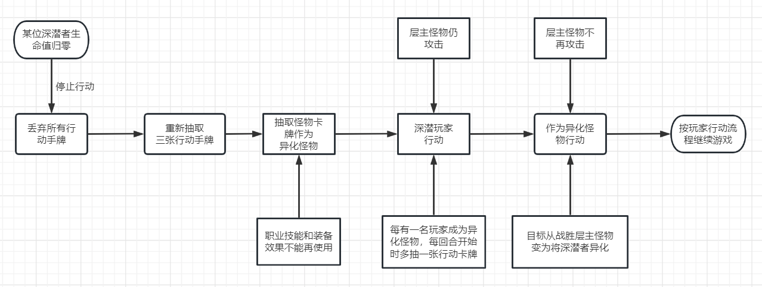
如果在场上仍有异化玩家的情况下战胜层主怪物，异化玩家不会回归正常玩家行列，正常玩家不会随时间恢复那15HP——同样的，异化玩家也不会恢复。
正常玩家可以采取在战斗中清空异化玩家的血量（也就是再度致死）来让异化玩家结束异化，回到正常玩家行列。
每有一名异化玩家存在，剩余的正常玩家会因危机意识等因素，每回合多抽取一张行动手牌，这会让他们更快感到疲劳，或者危机时刻拯救所有人。（例如在战斗部分给出的例子，安德森一回合打出三张牌，而他只能抽两张牌——如果是有一名异化玩家的情况下，他就可以抽三张牌打出三张牌。）
当异化玩家变回正常玩家时，他同样需要弃置所有的行动手牌，但返回时会完全恢复所有血量。同样，他无法在这回合行动（无论他是否行动过）。层主怪物将重新对他发动攻击，无论他是否处于无法行动阶段。当下回合开始时，这名返回的玩家将重新抽取三张行动卡牌，随后与正常玩家一致。
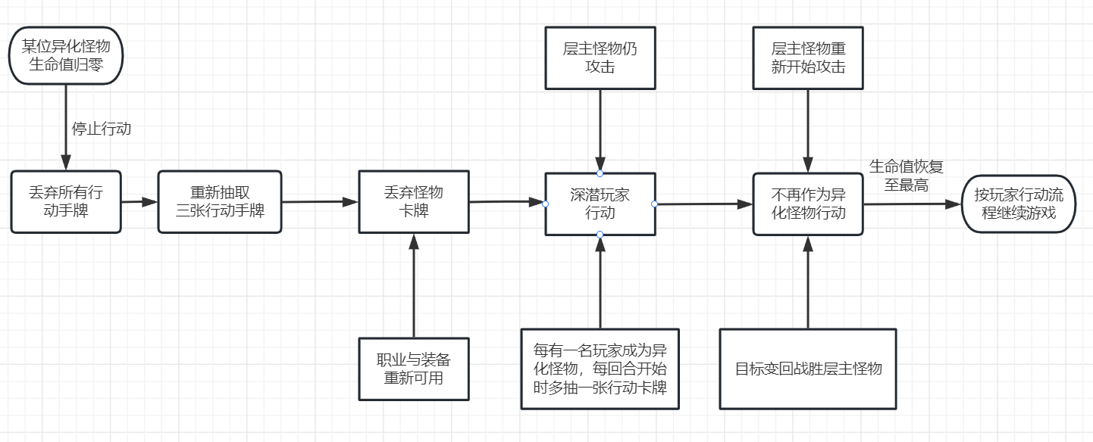
这个过程被称为回归，回归玩家首个回合行动流程如下：

2.6额外关卡
玩家生命值归0死亡后，会化作幽灵，可以选择进入地牢的未知领域进行与怪物的战斗。
在玩家完成一系列的平台跳跃/横版过关游戏后，就可以再次返回卡牌游戏界面。
在此关卡再度失败，则确实会结束本次游戏。
这个过程流程图如下。
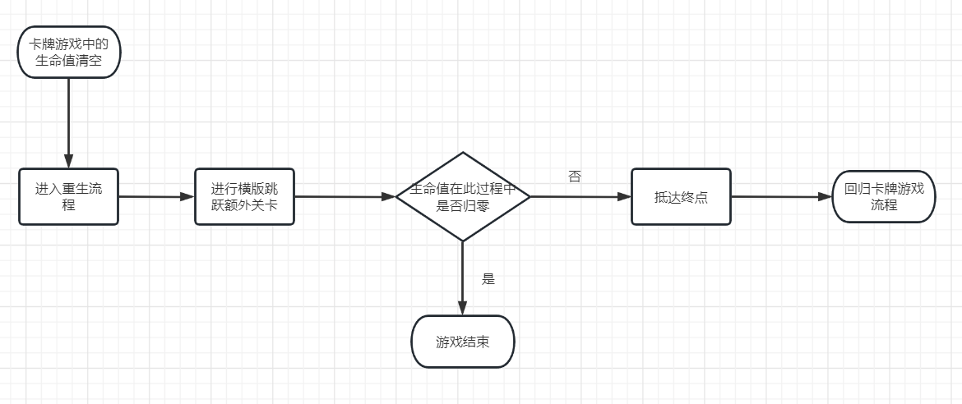

系统通用性需求

性能需求
用户界面操作响应时间不超过一秒，适用于Windows平台使用

安全需求
满足国家信息安全等级保护三级认证。

政策法律需求
响应国家未成年人游戏保护法未成年人一天不准玩一个小时

操作性需求
玩家可以正确的根据游戏规则与设定进行操作。

其他需求
用户界面提供语言选择：中文或英文。对游戏内容进行本地化（英文）翻译和适配。

游戏系统描述及系统功能

游戏系统描述
可以实现主页面停留，选择开始游戏的时机。
玩家可以正常游玩游戏，并且实现游戏所描述的所有功能，包括角色创建，战斗，战利品分配，异化，胜利等流程。
玩家可以查看历史所遭遇过的怪物和见识过的装备。
玩家可以浏览曾经进行的游戏记录，记录最深走到过哪里，因哪个层主怪物而失败。

系统角色划分
角色名称 | 职责简述
玩家 | 游玩游戏

系统功能用例

玩家功能用例
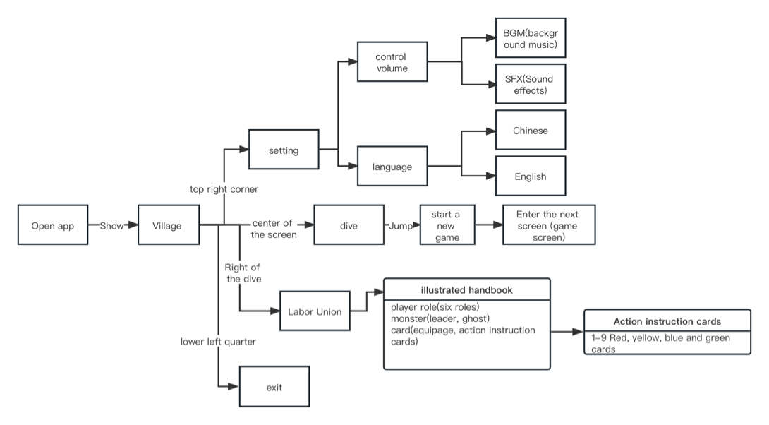

系统功能用例分析

玩家功能用例分析

查看纪录

用例分析
用例简介
玩家查看历史游玩纪录
执行者
玩家
前置条件
曾进行过至少一次游戏
后置条件
无

路径
基本路径
1 玩家选择某位玩家作为查看对象。
2 选择成功并展示历史游玩纪录。

异常路径: 没有历史游玩纪录
1 返回提示从未进行过任何一场游戏

补充说明
历史游玩纪录字段列表
玩家姓名，职业，最深纪录，击杀的层主怪物

阅读怪物和装备详情

用例分析
用例简介
玩家阅读怪物和装备详情
执行者
玩家
前置条件
曾至少见过一次该怪物或装备
后置条件
无

路径
基本路径
1 玩家选择怪物或装备
2 确定查询对象并输出对应详情

异常路径: 从未见过任何一次该怪物或装备
1 返回提示玩家尚未见识过该怪物和装备

补充说明
无

玩家游玩

开始游戏用例分析
用例简介
玩家开始游戏
执行者
玩家
前置条件
无
后置条件
无

路径
基本路径
1 玩家创建人物
2 创建成功后进入游戏

补充说明
无

查看装备属性用例分析
用例简介
玩家将鼠标指针移动至装备卡牌上
执行者
玩家
前置条件
鼠标指针位于装备卡牌上
后置条件
鼠标指针离开装备卡牌后，应当将详细属性页面隐藏。

路径
基本路径
1 玩家将鼠标指针移动在装备卡牌上
2 显示详细装备属性
3鼠标指针离开装备卡牌后，应当将详细属性页面隐藏。

补充说明
装备属性页面应跟随鼠标指针移动而移动

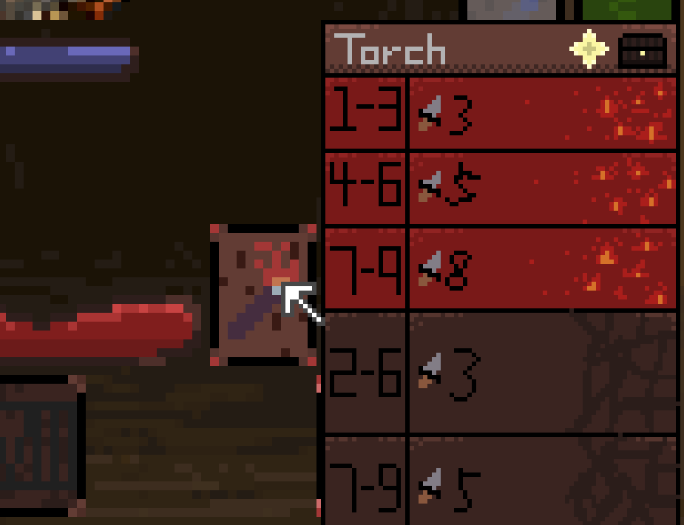
用例演示图

深潜者攻击用例分析
用例简介
玩家用行动卡牌发动攻击
执行者
玩家
前置条件
玩家为深潜者阵营，并将卡牌选中并拖动到想要使用的装备上
后置条件
松开鼠标以发动本次攻击

路径
基本路径
1 玩家拖动想要使用的行动卡牌，拖动在想要使用的装备上
2 玩家松开鼠标，本张卡牌消失，并发动相对应效果
3 发动后，此装备在本回合无法再次使用（除特别效果以外）

补充说明
在行动卡牌拖动至装备上后，在装备上显示效果的缩略图，并将左右两边画面虚化。

深潜者攻击过程用例演示图
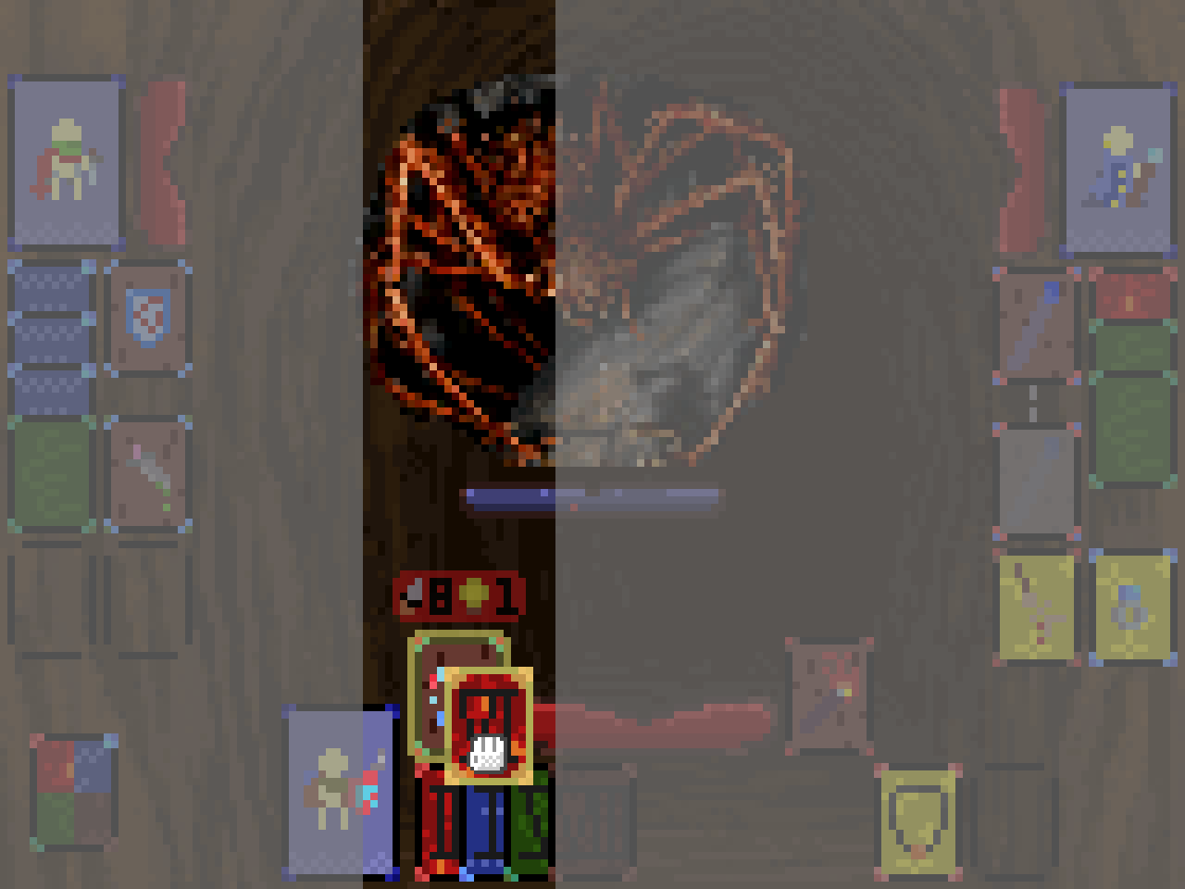

异化攻击用例分析
用例简介
玩家用行动卡牌发动攻击
执行者
玩家
前置条件
玩家为异化阵营，并将卡牌选中并拖动到想要使用的装备上
后置条件
松开鼠标以发动本次攻击

路径
基本路径
1 玩家拖动想要使用的行动卡牌，拖动在自己对应的异化怪物卡牌上
2 随后，行动卡牌虚化消失，鼠标指针变为一柄宝剑的形式；异化怪物上出现相对应的行动卡牌视觉效果。
3 玩家将鼠标向上移动，将鼠标移动至想要攻击的其他玩家图标上。
4松开鼠标，本张行动卡牌消失，并发动相对应效果。
5 发动后，此异化怪物牌在本回合无法再次使用（除特别效果以外）

补充说明
在行动卡牌拖动至装备上后，在装备上显示效果的缩略图，并将左右两边画面虚化。
卡牌虚化后，有一条虚线指向鼠标指针。

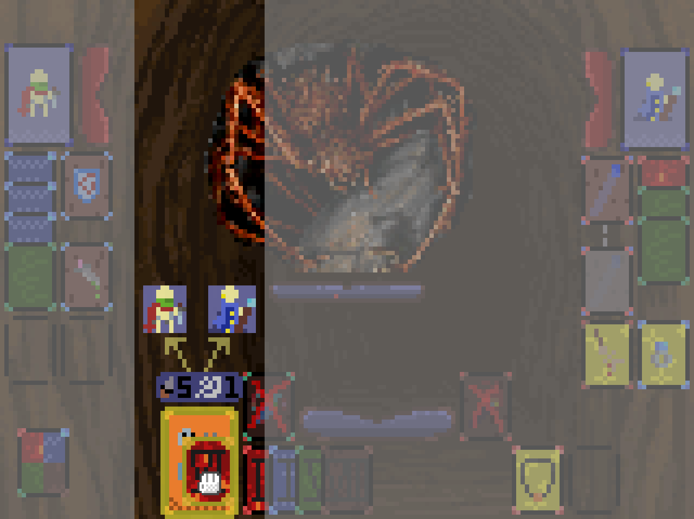
异化攻击过程用例演示图

异化攻击（卡牌虚化）过程用例演示图

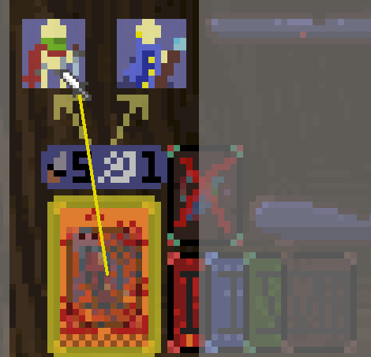

异化或返回用例分析
用例简介
某位玩家HP清零
执行者
系统
前置条件
一位玩家HP清零
后置条件
无

路径
基本路径
1 玩家的阵营由深潜者变更至怪物（或由怪物变至深潜者）
2 玩家的职业卡牌被怪物卡牌覆盖（或怪物卡牌去除变回原有职业卡牌）

补充说明
玩家的血条颜色从红色变为紫色

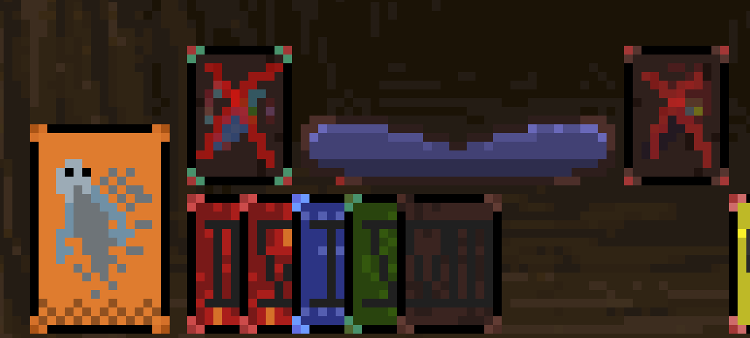
异化过程用例演示图

重生用例分析
用例简介
某位玩家HP清零
执行者
系统
前置条件
一位玩家HP清零
后置条件
无

路径
基本路径
1 玩家进入到额外关卡
2 玩家通关后，将返回前一个游戏场景
3 玩家失败，则游戏失败，回到第一个场景

补充说明
使用另一个游戏类型（横板通关游戏），通过在通关获得重生机会

